Nombre: Ana Sofía Aguirre Fraga

3°D Quinto Semestre.

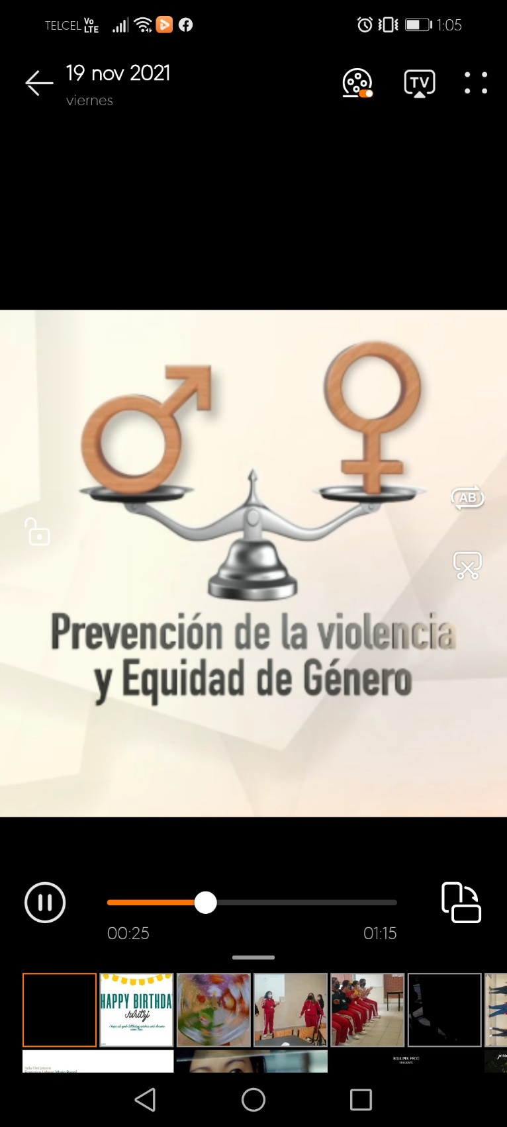Actividad: Video